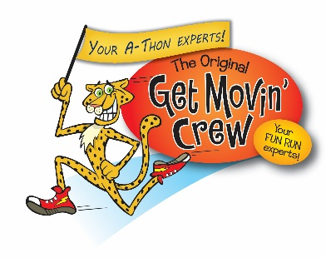

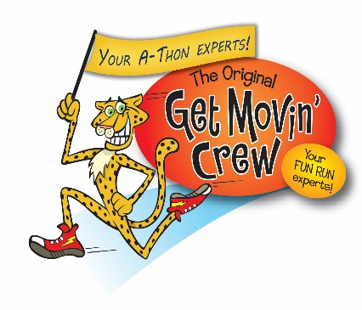
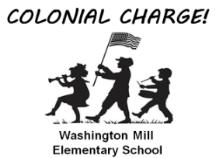 WMES Colonial Charge 2019 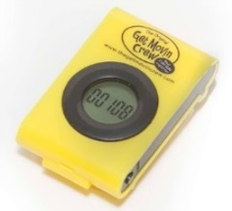

Today begins a very important, fun, healthy way to raise money for

Washington Mill Elementary

The PTA is raising money to fund school activities. We also want to promote a healthy lifestyle to our students.
The Colonial Charge is a non-profit parent run fundraiser.
  - Please help us reach our fundraising goal by helping your child raise pledge donations to fund the many fun and educational programs at WMES!

 Follow these Simple Steps to Pledge Success!
    - Register at https://www.getmovinfundhub.com/register and use the school identifier: 5d2c89c25e169 All returning parents will need to complete the registration process in this new system! Many new features for parents of several students.
    - Friends and Family want to help your child be successful and share in their achievements. Use the student fundraising page to promote online donations using email, Facebook, Twitter, etc. right on their page. It’s easy! New features include one link for the entire family and split donations.
    - Watch your child’s Pledge Meter blast to the top fast! Most credit/debit cards are accepted from anywhere in the world.
    - Reach Pledge Superstar status by going above and beyond and fireworks ignite on your page.
Our total school goal is $20,000

Colonial Charge Fun Run Details:
- Fun Run date: Friday 10/04/2019
- Final Donations due date: Thursday 10/10/2019
- We prefer online pledges through the student fundraising page.
- Pledges in the form of cash & checks, should be turned in to the PTA lockbox in the school office. Please make checks payable to: WMES PTA
Show off your Spirit and wear the color below representing your grade on the day of the Fun Run!
K = Red 1st = White 2nd = Blue 3rd = Red 4th = Red 5th = White 6th = Blue

Individual Rewards
All students are encouraged to reach their individual pledge goal of $50.00.

Register at https://www.getmovinfundhub.com/register (school identifier: 5d2c89c25e169) on any computer, phone or tablet with internet access to receive a Pedometer to count your steps on day of the Fun Run and enter both raffles!
- Register = Pedometer
- Raise $25 = Colonial Charge Water Bottle
- Raise $50 = Colonial Charge Wrist Lanyard
- Raise $100 = Colonial Charge T-Shirt
- Raise $200 = Become a COLONIAL SUPERSTAR - Lava Lamp
- Raise $300 = Pogo Ball
- Raise $500 = Flight Trampoline Park, Springfield VA for you and 3 friends – 90 minutes of jump time with socks, pizza, drinks, and Flight water bottles.

Classroom Rewards
- All Classes with 100% Registration = Pajama Party Day
- Classes that hit Classroom Goal = Ice Pop Party + “We Did It” Door Sign + Teacher receives 10% of classroom money raised to use in the classroom.
- Top Class in each Grade = Pizza Party with a visit from Mr. Bennink and Chuck E Cheese!

Weekly Friday RAFFLE Prizes
- Week #1 – Anker Bluetooth Speaker
- Week #2 – Amazon Fire Tablet

If we reach our overall school goal of $20,000,
Our Principal and Asst. Principals agreed to play
the Egg Challenge!
(As seen on the Tonight Show starring Jimmy Fallon)

T.E.A.M
Together, Everyone Achieves More!

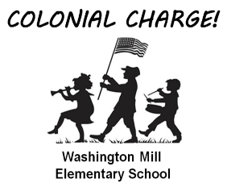WMES Colonial Charge 2019 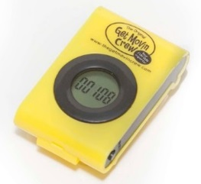

Hoy inicia una manera muy importante, divertida y saludable de recaudar fondos en beneficio de

Washington Mill Elementary

El PTA está recaudando fondos para financiar actividades escolares. También queremos promover un estilo de vida saludable para nuestros estudiantes.

El Colonial Charge es una recaudación de fondos sin fines de lucro, administrada por padres de familia.

¡Por favor ayúdenos alcanzar nuestra meta de recaudación apoyando a su hijo(a) a recaudar donaciones para financiar los tantos programas divertidos y educativos en WMES!
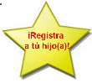¡Siga los siguientes pasos sencillos para una donación exitosa! 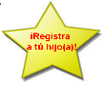
- Regístrese en https://www.getmovinfundhub.com/register y use el código de la escuela (“School Identifier”): 5d2c89c25e169
- Amigos y familiares quieren ayudar a su hijo(a) a ser exitoso y compartir sus logros. Utilice la página web de recaudación de fondos de su estudiante para promover donaciones en línea usando correo electrónico Facebook, Twitter, etc. Directamente de su página. ¡Es fácil!
- ¡Observe el medidor de donaciones de su hijo(a) llegar al tope rápidamente! Se aceptan la mayoría de tarjetas de crédito o débito de cualquier parte del mundo.
- Alcance el nivel de Súper Estrella de donaciones al sobrepasar su meta y fuegos artificiales se encenderán en su página web.

La meta de nuestra escuela es $20,000

Detalles del Colonial Charge Fun Run:
- Fecha del Fun Run: viernes 10/04/2019
- Todas las donaciones deben ser entregadas el día: jueves 10/10/2019
- Preferimos las donaciones en línea a través de la página de recaudación de fondos de cada estudiante.
- Donaciones en efectivo y cheques, deben ser depositadas en el buzon del PTA en la oficina de la escuela. Por favor extienda su cheque a favor de: WMES PTA
¡Muestra tu espíritu y viste el color que representa tu grado el día del Fun Run!
K = Rojo 1^{ero} = Blanco 2^{do} = Azul 3^{ero} = Rojo
4^{to} = Rojo 5^{to} = Blanco 6^{to} = Azul

Premios Individuales

Invitamos a todos los estudiantes a alcanzar sus metas individuales de donaciones de $50.00.

¡Regístrese en https://www.getmovinfundhub.com/register (código de la escuela:
5d2c89c25e169) desde una computadora, teléfono o Tablet con acceso a internet para recibir un podómetro para contar sus pasos el día del Fun Run y participar en ambas rifas!

- Regístrese = podómetro
- Recaude $25 = Una cantimplora del Colonial Charge
- Recaude $50 = Una cuerda para la muñeca del Colonial Charge
- Recaude $100 = Una camiseta del Colonial Charge
- Recaude $200 = Conviértase en una SUPER ESTRELLA COLONIAL - Lampara de lava
- Recaude $300 = Pelota Pogo
- Recaude $500 = Flight Trampoline Park, Springfield VA para ti y 3 amigos – 90 minutos para brincar con calcetines, pizza, bebidas y cantimploras de Flight.

Premios para las Clases

- Todas las Clases con 100% de participación = Día de fiesta de pijamas.
- Clases que alcancen la meta del salón = Fiesta de pops de hielo + rótulo para la puerta del salón “Lo Logramos” + maestro(a) recibe 10% de los fondos recaudados por la clase para usar en el salón.
- Clase sobresaliente en cada grado = Pizza Party con una visita de Mr. Bennink y Chuck E Cheese!

Premios de RIFA semanal cada viernes

- Semana #1 – Altoparlante Anker Bluetooth
- Semana #2 – Tableta Amazon Fire

¡Si alcanzamos la meta de la escuela de $20,000 Nuestro director y Subdirectores se han comprometido a jugar el “Egg Challenge”!
(Como se ha visto en el Tonight Show con Jimmy Fallon)

T.E.A.M
Together, Everyone Achieves More!
¡Juntos, Todos Logramos Más!

